中小学高级教师系列中学美术专业技术职务任职资格情况一览表
张家口 市（厅） 市辖 县（区） 单位： 张家口市第一中学
姓名 | 桂一芳 |  |  |  |  | 性别 | 女 | 出生  日期 | 1971-01-06 |  |  |  | 参加工作  时间 |  | 1995-08 |  |  | 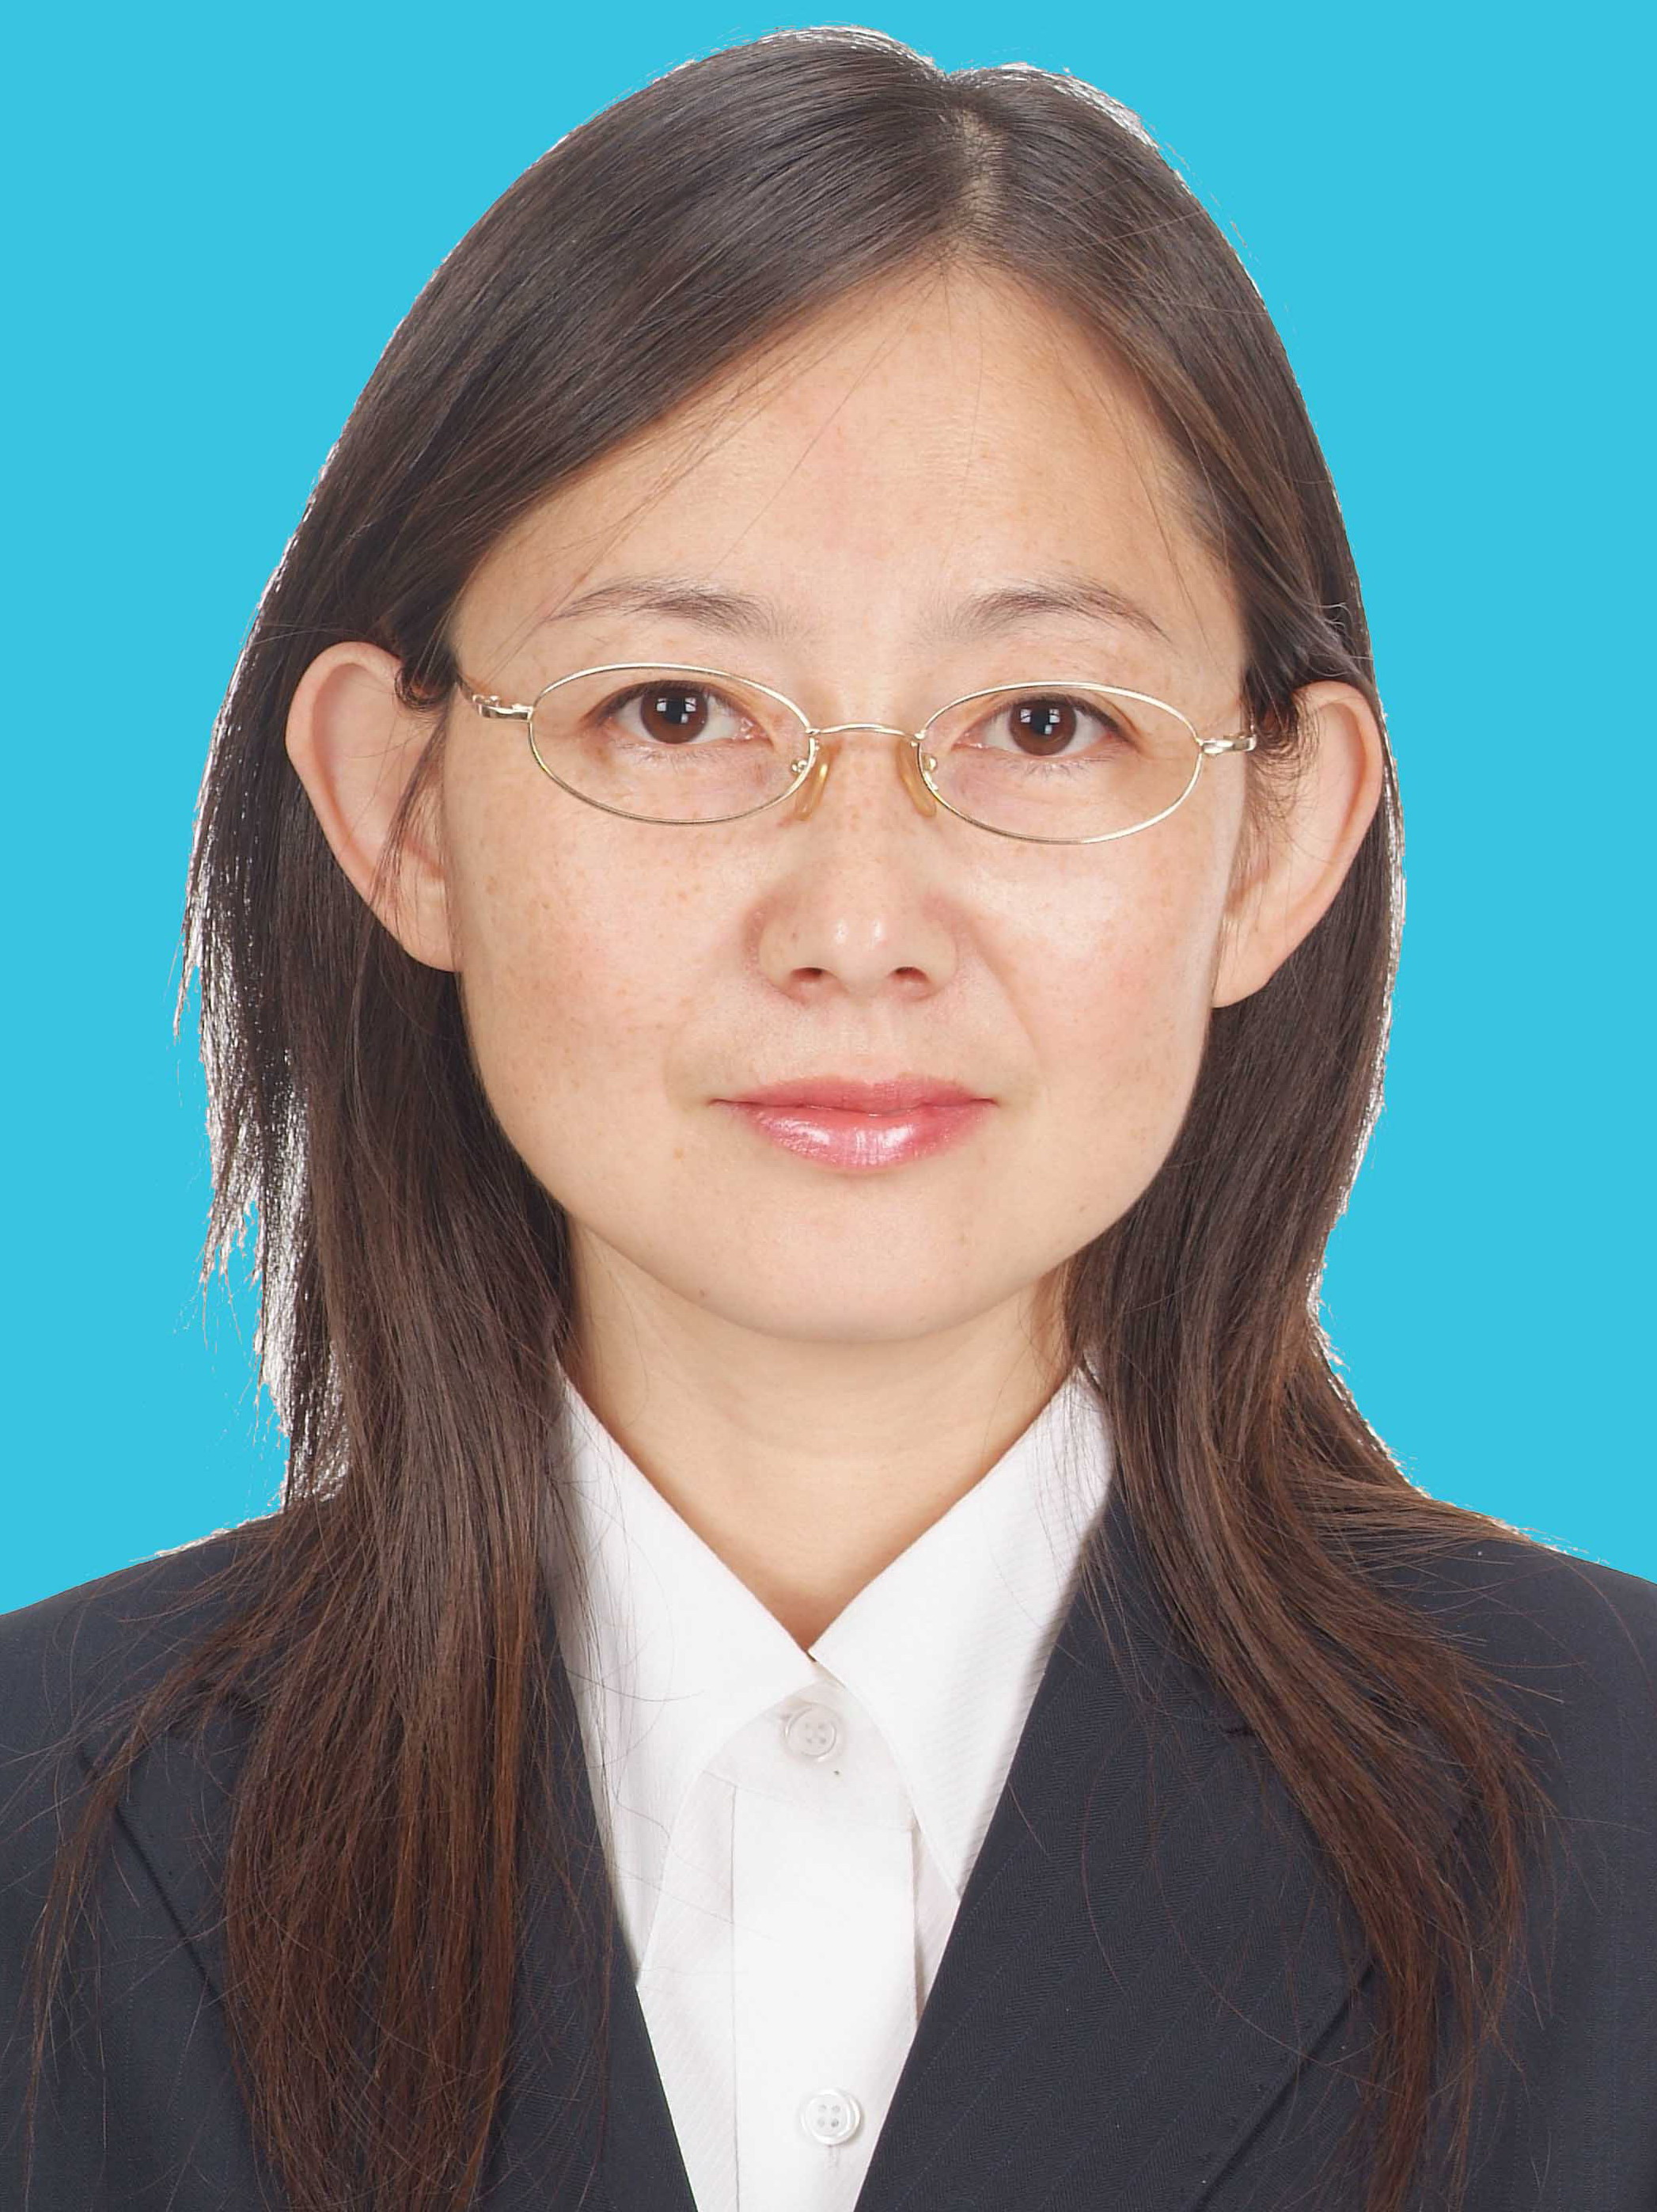
身体状况 |  |  | 健康 |  |  |  |  | 行政  职务 | 无 |  |  |  | 现从事  专业 |  | 高中美术教学
现专业技术职务任职资格 |  |  | 中小学教师系列  美术专业  资格名称：一级教师 |  |  |  |  | 取得  时间 | 2003.12 |  |  |  | 申报评审专业技术职务任职资格 |  |  |  | 中小学教师系列  美术专业  资格名称：高级教师
类别 |  |  | 晋升 |  |  |  |  | 是否引进 |  |  |  | 否 |  |  | 是否破格 |  | 否
量化评分  推荐排名 |  |  | 得分：88.29分  得分排序：19名  推荐排序：19名  单位共推荐：23人（不填） |  |  |  |  | 单位  性质 |  |  |  | 全额事业 |  |  | 所在单位人事  部门电话 |  | 0313-7102564
申报人符合申报评审条件情况
序号 | 内容  项目 |  |  | 内 容
1 | 学历资历  （第一学历和最高学历） |  |  | 毕业时间 |  |  |  |  |  | 学 校 |  |  |  | 专 业 |  | 学历程度 |  |  | 学 位
1 |  |  |  | 1995年6月 |  |  |  |  |  | 石家庄教育学院 |  |  |  | 美术教育 |  | 专科
1 |  |  |  | 2001年6月 |  |  |  |  |  | 河北师范大学 |  |  |  | 美术教育 |  | 本科
1 |  |  |  | 2011年6月 |  |  |  |  |  | 首都师范大学 |  |  |  | 美术教育 |  | 硕士研究生 |  |  | 教育硕士
1 |  |  |  | 取得现任职资格年限 |  |  |  |  |  | 2003年12 月通过评审取得；满 21 年
2 | 考试成绩
3 | 年度考核 |  |  | 取得现任职资格后，年度考核共 21 次，其中优秀 3 次，合格 18次，基本合格及以下 次。何年度优秀：2008年、2014年、2018年
4 | 专业技术工作经历（能力） |  |  | 从事专业技术工作年限 |  |  |  |  |  |  | 2003年 12 月至 2024 年 8 月，满 21 年
4 |  |  |  | 取得现任资格后  基层工作年限 |  |  |  |  |  |  | 2023年 8 月至 2024 年 7 月，满 1 年
4 |  |  |  | 专业技术工作经历  （能力）情况 |  |  |  |  |  |  | 2003年12月至今，在我校一直从事高中美术欣赏课教学工作。同时在2003年12月-2011年8月，担任高中美术专业生的教学与管理工作，并于2008年-2011年担任美术组备课组长职务。期间曾主持完成了省教育科学“十二五”规划课题，并参与完成了省教育学会课题，都取得了一定成果顺利结题，2021年9月、2022年9月取得两项校本研修成果。2015年12月，获得张家口市教育科研工作先进个人称号。2015年9月、2016年9月分别被聘为青年教师李鸿雁、王世东的指导教师。且两位青年教师在教育教学方面曾多次在省市获奖。任教期间曾参加多次教育教学培训学习，2007年8月参加河北省高中教师新课标培训。2008年5月参加清华大学艺术教育高级研修班培训学习。2013年12月参加河北省中小学骨干教师培训。并于2011年6月取得了首都师范大学教育硕士学位。于2016年9月，获得张家口市中小幼骨干教师称号。 2023年8月-2024年7月在张家口市实验中学帮扶支教，与当地学校的老师交流学习，帮扶助教。任教以来，一直认真工作、恪尽职守，服从学校工作安排，工作业绩突出。
5 | 业绩成果 |  |  | 荣誉称号 |  |  |  | 本人符合2024年高级教师职称申报评审条件中业绩成果条件的第(一)条“中学教师，具备下列条件中的 2 条：”第1条要求：获县级以上模范教师、优秀教师、优秀教育工作者等荣誉称号，或获县级以上教学成果奖等专业奖励。共5次  - 张家口市第一中学“优秀教育工作者”称号，2006年1月，张家口市第一中学  - 张家口市艺术教育先进个人，2006年2月，张家口市教育局  - 张家口市艺术教育先进个人，2008年2月，张家口市教育局  - 张家口市优秀德育课教师，2009年5月，张家口市教育局  - 张家口市教育科研工作先进个人，2015年12月，张家口市教育局  本人符合2024年高级教师职称申报评审条件中业绩成果条件的第(一)条“具备下列条件之一”第2条要求：获得县级以上骨干教师称号1次。  1.张家口市中小学幼儿园骨干教师，2016年9月，张家口市教育局
5 |  |  |  | 科研成果 |  |  |  | 本人符合2024年高级教师职称申报评审条件中业绩成果条件的第(一)条“具备下列条件之一”第4条要求“获得县级以上荣誉称号或专业奖励，且教育教学水平高，教学效果好，获市级以上优质课、示范课或观摩课2次以上。”共获优质课、示范课5次  - 课题成果  《浅析高中美术课程中的建筑艺术教学》，主持人，2011年11月立项，河北省教育科学规划领导小组办公室，2015年结题。  《浅析高中美术课程中的建筑艺术教学》，主持人，2014年12月，获中期成果奖二等奖。  《浅析高中美术课程中的建筑艺术教学》，主持人，2015年7月，课题组研究成果获张家口市教育科研成果奖一等奖。  《浅析高中美术课程中的建筑艺术教学》，主持人，2016年5月，获张家口市教育科研、教学实验成果一等奖。  《优化高中生健康心理生活的途径研究》，第二参与人，2012年8月立项，河北省教育学会，2015年1月结题。  - 优质课、示范课  - 优质课《中国古代建筑-故宫》获河北省第五届中小学音乐、美术评比一等奖，2007年7月，河北省教育科学研究所  - 高中美术学科青年教师基本功竞赛及优质课评比一等奖，2006年12月，张家口市教育局  - 高中美术课例《实体与虚空-凝固的音乐》被评为优质课，2021年12月，张家口市教育局  - 张家口市高中优质课评比一等奖，2021年7月，张家口市教育科学研究所  - 优质课《数字媒体艺术》获河北省高中骨干教师省级培训美术学科课程优秀奖，2013年8月，河北师大美术与设计学院  三、其他业绩荣誉  1.2005年11月，油画《夏日午后》入选架上对话-河北首届小幅油画作品展。  2.2005年4月，《中国古代建筑艺术》课堂实录参加市美术学科课堂教学实录展示。  3.2005年7月，中小学美术教师基本功比赛活动获三等奖。  4.2006年11月论文《通过中国画欣赏课的教学唤起学生对传统文化的关注和热爱》荣获市中小学美术教育优秀论文评比一等奖。并在2006年12河北省第五届音乐、美术教育论文评选三等奖。  5.2008年2月、3月，论文《艺术欣赏课中如何培养学生的审美感受》、《从关注自我文化开始》分别被评为教研成果一等奖。  5.2011年10月，论文《对高中美术课程中建筑艺术教学的一些想法和建议》在第三届中国教育系统优秀教学成果评选中获二等奖。  6.2021年12月，指导王世东老师在河北省高中美术学科优质课评比中获一等奖。  7.2022-2023学年度在我校美术教学视频课制作中获得“锲而不舍。盘龙凤飞”奖。
6 |  | 论文著作 |  |  | 本人符合2024年高级教师职称申报评审条件中论文、著作条件的第（十一）条要求。1《从关注自我文化开始》发表于《教学交流》，核心期刊论文，2008年3月，第一作者，与自己从事的专业相同  2《艺术欣赏课中如何培养学生的审美感受》发表于《教学交流》，核心期刊论文，2008年4月，第一作者，与自己从事的专业相同  3《对中国画欣赏的体悟》发表于《美与时代》，2010年12月，第一作者，与自己从事的专业相同  4《建筑艺术课程初探》发表于《才智》，2015年4月，第一作者，与自己从事的专业相同
7 |  | 破格条件
8 |  | 推荐单位  意见 |  |  | 意见：  审核人签名： 负责人签名：  年 月 日
9 |  | 主管部门  意见 |  |  | 意见：  审核人签名： 负责人签名：  年 月 日
10 |  | 县（市、区）  职改办  意见 |  |  | 意见：  审核人签名： 负责人签名：  年 月 日
11 |  | 设区市、  省直管县（市）、省直部门职改办意见 |  |  | 意见：  审核人签名： 负责人签名：  年 月 日
12 |  | 省职改办  意 见 |  |  | 意见：  审核人签名： 负责人签名：  年 月 日
填表说明：
1、此表由申报人员本人按照申报相应专业资格条件填写并经组织审核后，逐级上报。
2、一律正反打印，一式三份，其中一份在单位公示使用，两份装袋供省职改办存档和高级评委会使用。
3、行政职务包括股、科、处级及其以上职务。有行政职务的必须填写，否则视为弄虚作假。
4、表中2、3、4、5、6、7项均指取得现专业资格后的情况。
5、“取得现任职资格后基层工作年限”栏，仅教育、卫生专业申报人员填写。
6、属正常晋升人员“破格条件”栏不再填写。
7、表中8—12项填写明确意见：××同志所有申报材料是否真实、有效，是否符合任职条件，是否准予申报。

